**AVISOS DE COBRO**

Es el mecanismo por el cual se generan las facturas sobre las pólizas de seguros sobre una vigencia, el objetivo es completar los datos generales del cobro y en la parte inferior se calculan las cuotas que se ingresarán al sistema.



**DESCRIPCION DE LOS CAMPOS:**

**Número Aviso de Cobro:** Es un identificador único que se genera automáticamente

**Ramo:** Ramo sobre el cual se hará el cobro, esto se solicita adicional al producto debido a que pueden existir pólizas que se facturan sobre ramos diferentes o son multi-ramo como es el caso de vida y gastos médicos.

**Aviso Interno:** Es una marca para indicar algunos avisos de los internos y de aseguradoras

**Motivo Anulación:** Descripción del motivo por el cual se ha anulado un aviso de cobros y sus facturas relacionadas

**Póliza:** número de póliza sobre la cual se harán los cobros

**Producto:** Producto de la póliza sobre la que se hace el cobro, el botón buscar póliza completa los campos de póliza, producto, ramo y la información del cliente

**Cod. Cliente:** Identificador del cliente normalmente debería ser el NIT

**Nombre Cliente Facturas:** Nombre del cliente que paga las facturas, se puede cambiar y no ser el mismo nombre del cliente de las pólizas esto es debido a que puede ser que la persona que paga no sea necesariamente el asegurado.

**Vigencia Desde:** Fecha inicial de la vigencia del cobro, que debería ser la misma que la de la póliza

**Vigencia Hasta:** Fecha final de la vigencia del cobro, que debería ser la misma que la de la póliza

**Tipo Documento:** Tipo de documento de cobro si es factura o crédito

**Forma de Pago:** Número de cuotas a facturarse

**#Factura Inicial:** número inicial de la factura que la aseguradora ha emitido

**Tipo Anexo:** Referencia del tipo de cobro, por ejemplo Inicial, Renovación, Modificaciones, etc.

**Referencia:** Referencia de los bienes o motivo del cobro.

**Observaciones:** Observaciones adicionales que se deseen agregar sobre el cobro

**Número Tarjeta de Crédito:** Número de la tarjeta con la que se pagarán las facturas, para los cobros mensuales automáticos

**Nombre Tarjeta de Crédito:** Nombre en la Tarjeta que paga los cobros

**Vencimiento Tarjeta de Crédito:** Vencimiento de la tarjeta es decir mes y año EJ: 01/2015 esta fecha se utilizará en los reporte de control para verificar que las tarjetas no venzan mientras hay cobros pendientes

**Fecha Inicial de Pago:** Fecha del primer pago.

**Aplica Retención IVA:** Indica si se calculará retención de IVA en las facturas

**Fecha Notificación Aseguradora:** Fecha en la que la aseguradora entrega los cobros, esta fecha permite controlar los pagos tardíos por entrega demorada de parte de las aseguradoras.

**Usuario Grabación:** Usuario que generó el aviso.

**Prima Total Póliza:** Prima neta total de la póliza la cual será fraccionada en el aviso

**%Comisión:** Porcentaje de comisión que recibe la correduría, propone la comisión del producto pero puede ser modificada.

**Gasto:** Gasto definido en el producto adicional a la prima

**Valor Gasto:** Valor del gasto definido en el producto

**Forma Pago:** Forma en la que se pagará el gasto, primera cuota o fraccionado

**FACTURAS**

**#Factura:** Número de factura correlativo en base a la factura inicial proporcionada

**Fecha Pago:** Fecha en la que corresponde el pago de cada factura.

**Vencimiento Tardío:** Fecha propuesta de pago si el cobro ha sido entregado tarde por las aseguradoras

**Prima:** Valor de la prima de la cuota

**Gastos Emisión:** El valor del gasto por concepto de emisión de póliza.

**Gasto Fraccionado:** Cargo por el fraccionamiento de las cuotas

**Gastos Bomberos:** Gastos de bomberos para el caso de las pólizas de incendio

**Otros Gastos:** Valor de Otros gastos

**Impuestos:** Iva calculado en la cuota

**Ret. De Iva:** Retención del iva calculado en la cuota

**Total Factura:** Monto total de la factura.

**Comisión:** Valor de comisión por la factura.

**MODO DE OPERAR**

Debe completarse los campos superiores para que se realice el cálculo de las cuotas, luego presione el botón generar aviso y le imprimirá el documento correspondiente al aviso de cobro, además cuenta con los botones de anular el aviso en caso que las facturas no procedan y deban anularse, además reactivar se utiliza para activar las facturas y el aviso que se ha anulado por error.

**ADMINISTRACION DE FACTURAS**

Los avisos de cobro generan los cobros individuales los cuales se pueden modificar para ajustar algún dato.

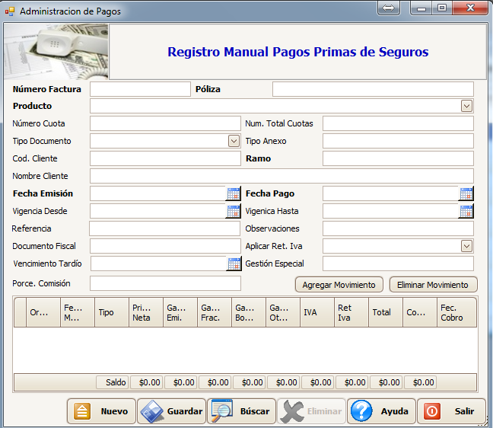

**DESCRIPCION DE LOS CAMPOS:**

**Número Factura:** Es un identificador único de la factura proporcionado por la aseguradora

**Póliza:** número de póliza del cobro

**Producto:** Producto de la póliza sobre la que se hace el cobro

**Número Cuota:** Numero de cuota cuando se fracciona

**Num. Total Cuotas:** Número total de cuotas que se fraccionaron

**Tipo Documento:** Tipo de documento de cobro si es factura o crédito

**Tipo Anexo:** Referencia del tipo de cobro, por ejemplo Inicial, Renovación, Modificaciones, etc.

**Cod. Cliente:** Identificador del cliente normalmente debería ser el NIT

**Ramo:** Ramo sobre el cual se hará el cobro, esto se solicita adicional al producto debido a que pueden existir pólizas que se facturan sobre ramos diferentes o son multi-ramo como es el caso de vida y gastos médicos.

**Nombre Cliente:** Nombre del cliente que paga los cobros.

**Fecha Emisión:** Fecha en la que se emiten los cobros

**Forma de Pago:** Número de cuotas a facturarse

**Vigencia Desde:** Fecha inicial de la vigencia del cobro, que debería ser la misma que la de la póliza

**Vigencia Hasta:** Fecha final de la vigencia del cobro, que debería ser la misma que la de la póliza

**Referencia:** Referencia de los bienes o motivo del cobro.

**Observaciones:** Observaciones adicionales que se deseen agregar sobre el cobro

**Documento Fiscal:** Número del documento fiscal emitido por la aseguradora por el cobro

**Aplica Retención IVA:** Indica si se calculará retención de IVA en las facturas

**Vencimiento Tardío:** Fecha estimada de pago debido a entrega demorada por las aseguradoras

**Gestión Especial:** Indica si este cobro tiene alguna gestión especial y debe excluirse de los primas pendientes, esto ocurre con los cobros de provisiones o cobros en planillas.

**Porce. Comisión:** Porcentaje de la comisión en la cuota

**MOVIMIENTOS**

**Orden:** Orden de los movimientos aplicados en la cuota

**Fecha Movimiento:** Fecha en la que se realiza los movimientos.

**Tipo:** Tipo del movimiento de la factura, emisión, anulación o pago

**Prima Neta:** Valor de la prima de la cuota

**Gastos Emisión:** El valor del gasto por concepto de emisión de póliza.

**Gasto Fraccionado:** Cargo por el fraccionamiento de las cuotas

**Gastos Bomberos:** Gastos de bomberos para el caso de las pólizas de incendio

**Otros Gastos:** Valor de Otros gastos

**Impuestos:** Iva calculado en la cuota

**Ret. De Iva:** Retención del iva calculado en la cuota

**Total Factura:** Monto total de la factura.

**Comisión:** Valor de comisión por la factura.

**Fecha Cobro:** Fecha de cobro de la comisión

**MODO DE OPERAR**

Complete los valores de las cuotas y sus movimientos y presioné el botón guardar para registrar en el sistemas los cambios.

**REGISTRO DE PAGOS**

Permite el pago directo de las facturas, esta opción aplica un movimiento de pago a la factura para saldarla, pueden pagarse varias facturas al mismo tiempo, esta opción de pago debe utilizarse cuando el cliente paga en las aseguradoras o por otro medio en el cual la correduría no se entera del pago hasta que es notificado por la aseguradora, si el pago es administrado por la correduría debe pagarse mediante la generación de recibos provisionales en caja y posterior aplicación del recibo.

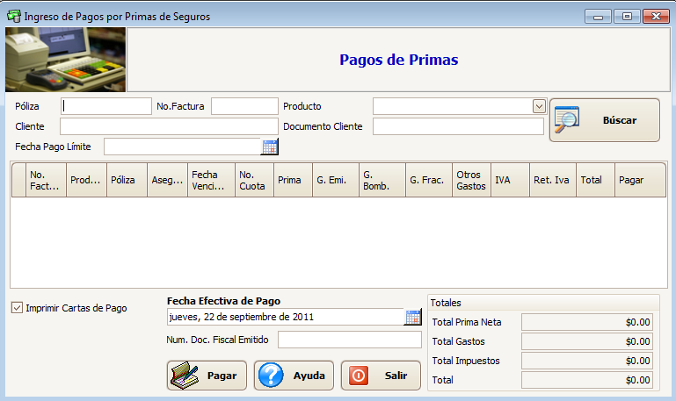

**FILTROS DE BUSQUEDA**

**Póliza:** número de póliza para buscar los cobros pendientes

**No. Factura:** Número de factura para buscar los cobros pendientes

**Producto:** Producto de factura para buscar los cobros pendientes

**Cliente:** Nombre del cliente en factura para buscar los cobros pendientes

**Documento Cliente:** algún número de documento del cliente, DUI, NIT, PASAPORTE, ETC.

**Fecha Pago Límite:** Para encontrar los cobros pendientes hasta una fecha determinada.

**DESCRIPCION DE LOS CAMPOS:**

**Fecha Efectiva de Pago**: Fecha en la que se desea registrar el pago

**Num. Doc. Fiscal Emitido**: Número de documento fiscal emitido por las aseguradoras por el pago.

**Impirmir Cartas de Pago:** con esta opción puede generar una carta para entregarle al cliente referente al pago registrado.

**MODO DE OPERAR**

Con los filtros de búsqueda ubique la factura que desea pagar, márquela en la columna Pagar que es un chequecito, ingrese la fecha de pago y opcionalmente el número de documento fiscal emitido por la aseguradora, luego presione el botón Pagar.

**ANULACION DE PAGOS**

Este programa permite anular un pago de una factura que ha sido pagada por error.

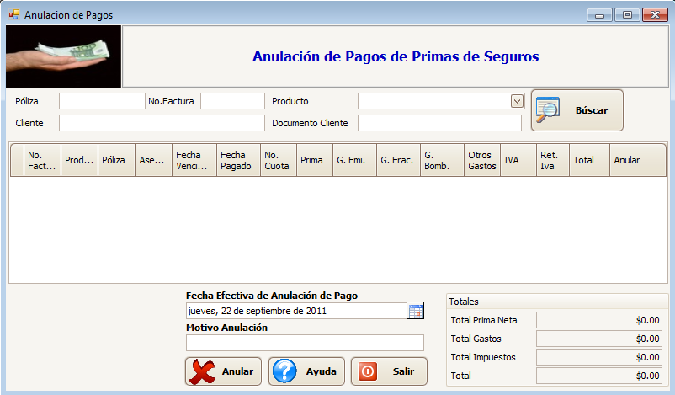

**FILTROS DE BUSQUEDA**

**Póliza:** número de póliza para buscar los cobros pendientes

**No. Factura:** Número de factura para buscar los cobros pendientes

**Producto:** Producto de factura para buscar los cobros pendientes

**Cliente:** Nombre del cliente en factura para buscar los cobros pendientes

**Documento Cliente:** algún número de documento del cliente, DUI, NIT, PASAPORTE, ETC.

**DESCRIPCION DE LOS CAMPOS:**

**Fecha Efectiva de Anulación de Pago**: Fecha en la que se desea registrar la anulación del pago

**Motivo Anulación**: Motivo por el cual se está reversando el pago.

**MODO DE OPERAR**

Con los filtros de búsqueda ubique el pago de la factura que desea anular, márquela en la columna Anular que es un chequecito, ingrese la fecha de anulación del pago y el motivo de la anulación del pago, luego presione el botón Anular.

**ANULACION DE FACTURAS**

Permite la anulación del cobro de una o varias cuotas cuando estas ya no serán cobradas y se desean excluir de las primas pendientes del cliente, esto se utilizará normalmente cuando el cliente cancela anticipadamente la póliza y ya se cobrarán las cuotas pendientes.

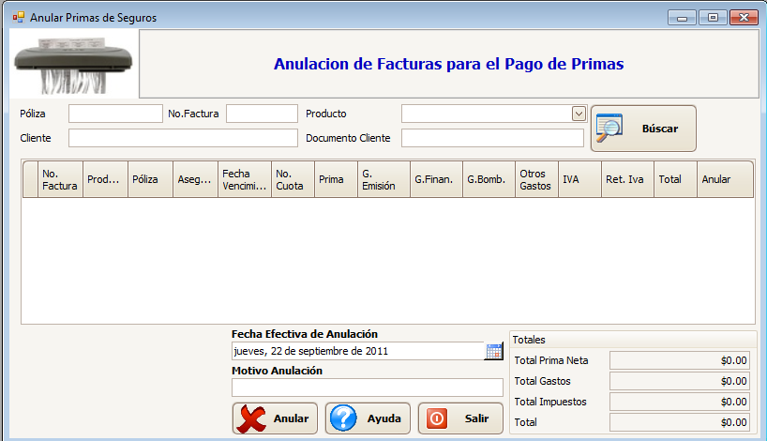

**FILTROS DE BUSQUEDA**

**Póliza:** número de póliza para buscar los cobros pendientes

**No. Factura:** Número de factura para buscar los cobros pendientes

**Producto:** Producto de factura para buscar los cobros pendientes

**Cliente:** Nombre del cliente en factura para buscar los cobros pendientes

**Documento Cliente:** algún número de documento del cliente, DUI, NIT, PASAPORTE, ETC.

**DESCRIPCION DE LOS CAMPOS:**

**Fecha Efectiva de Anulación**: Fecha en la que se desea registrar la anulación

**Motivo Anulación**: Motivo por el cual se está reversando el cobro.

**MODO DE OPERAR**

Con los filtros de búsqueda ubique el cobro de la factura que desea anular, márquela en la columna Anular que es un chequecito, ingrese la fecha de anulación y el motivo de la anulación del cobro, luego presione el botón Anular.

**CAMBIAR FACTURA**

Este programa permite cambiar el número de una factura, este es un programa por separado debido a que no es posible desde las otras aplicaciones cambiar este número por estar relacionado directamente con otros módulos del sistema.

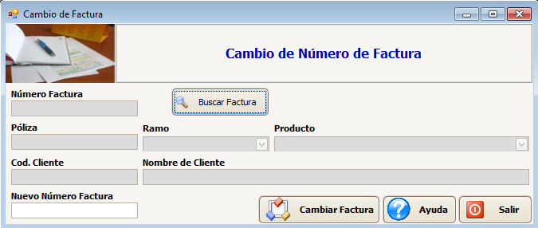

**DESCRIPCION DE LOS CAMPOS:**

**Número Factura:** número de la factura que se desea cambiar

**Póliza:** Número de póliza en la factura.

**Ramo:** Ramo de la factura

**Producto:** Producto de la factura

**Cod. Cliente:** Código del cliente propietario de la factura

**Nombre del Cliente:** Nombre del cliente que debe pagar la factura

**Nuevo Número Factura:** Nuevo número de factura que se desea asignar

**MODO DE OPERAR**

Presione el botón Buscar Factura para identificar la factura que se desea modificar, ingrese el nuevo número de la factura y presione el botón Cambiar Factura.

**NOTAS DE ABONO**

Este programa permite registrar una anulación parcial sobre una factura cuando la factura no ha presentado pago aún. El saldo restante de la factura es lo que el cliente deberá pagar.

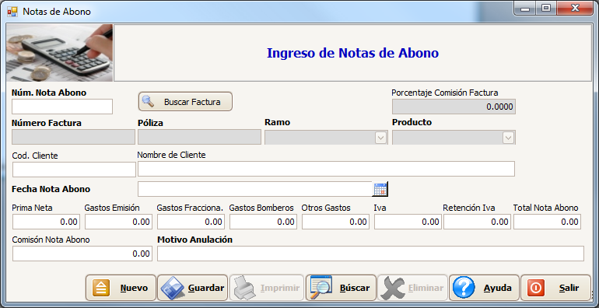

**DESCRIPCION DE LOS CAMPOS:**

**Núm. Nota Abono:** número de documento emitido sobre la anulación.

**Número Factura:** Número de Factura que se anulará parcialmente.

**Póliza:** Número de póliza de la factura

**Ramo:** Ramo de la factura

**Producto:** Producto de la factura

**Cod. Cliente:** Código del cliente perteneciente a la factura

**Nombre de Cliente:** Nombre del cliente en la factura

**Fecha Nota Abono:** Fecha efectiva de la nota de abono

**Prima Neta:** Prima que se desea anular

**Gastos Emisión:** Gasto que se desea anular

**Gasto Fracciona.:** Gasto que se desea anular

**Gasto Bomberos:** Gasto que se desea anular

**Otros Gastos:** Gasto que se desea anular

**IVA:** Valor del iva que se anulará

**Retención Iva:** Valor de Retención de Iva que se anulará

**Total Nota Abono:** El total de la nota de abono

**Comisión Nota Abono:** Comisión que se anulará.

**Motivo Anulación:** Descripción del motivo por el que se anula parcialmente la factura

**MODO DE OPERAR**

Primero se debe utilizar el botón Buscar Factura para seleccionar la factura que se anulará, posteriormente se especifican los campos referentes a la anulación, finalmente presionamos el botón Guardar para registrar la operación.

**NOTAS DE CRÉDITO**

Este programa permite la anulación de una factura cuando esta ya ha tenido un pago, la diferencia con las notas de abono no solo es que la factura debe estar pagada sino que esto afecta los estados de cuenta de las comisiones que ya fueron pagados sobre esta factura, en el caso de las notas de abono no afectan comisiones por no haberse presentado pago.

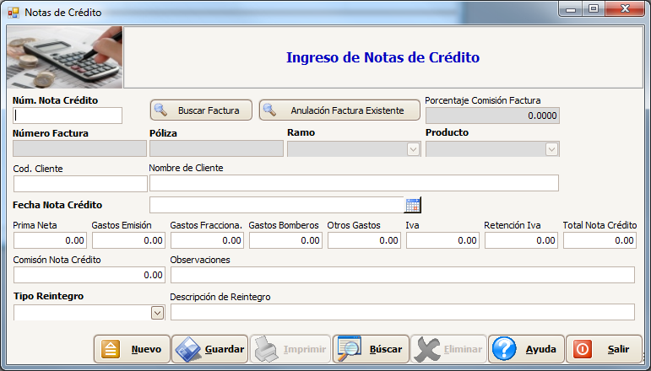

**DESCRIPCION DE LOS CAMPOS:**

**Núm. Nota Crédito:** número de documento emitido sobre la anulación.

**Número Factura:** Número de Factura que se anulará parcialmente.

**Póliza:** Número de póliza de la factura

**Ramo:** Ramo de la factura

**Producto:** Producto de la factura

**Cod. Cliente:** Código del cliente perteneciente a la factura

**Nombre de Cliente:** Nombre del cliente en la factura

**Fecha Nota Crédito:** Fecha efectiva de la nota de crédito

**Prima Neta:** Prima que se desea anular

**Gastos Emisión:** Gasto que se desea anular

**Gasto Fracciona.:** Gasto que se desea anular

**Gasto Bomberos:** Gasto que se desea anular

**Otros Gastos:** Gasto que se desea anular

**IVA:** Valor del iva que se anulará

**Retención Iva:** Valor de Retención de Iva que se anulará

**Total Nota crédito:** El total de la nota de crédito

**Comisión Nota Crédito:** Comisión que se anulará.

**Observaciones:** Descripción del motivo por el que se anula parcialmente la factura

**Tipo Reintegro:** Modo en que la compañía de seguros reembolsará la devolución

**Descripción de Reintegro:** Notas adicionales sobre el reintegro.

**MODO DE OPERAR**

Primero se debe utilizar el botón Buscar Factura para seleccionar la factura que se anulará, si la anulación ya ha sido realizada por algún otro método dentro del sistema de cartera y no se anulará nuevamente la factura utilizamos el botón Anulación Factura Existente. Posteriormente se especifican los campos referentes a la anulación, finalmente presionamos el botón Guardar para registrar la operación.

**REGISTROS DEPÓSITOS**

Los depósitos son saldos a favor del cliente que se registran por las operaciones que el cliente realiza, el caso más común es cuando un cliente presenta un pago parcial de una factura, las aseguradoras no devuelven el dinero sino que lo consignas en un depósito a favor del cliente hasta que presenten el complemento de la factura, o cuando a un cliente le harán una devolución por cancelación de una factura ya pagada. Opciones de Caja y de cartera automáticamente registran estas operaciones pero si se desean modificar o adicionar saldo se pueden hacer con este programa.

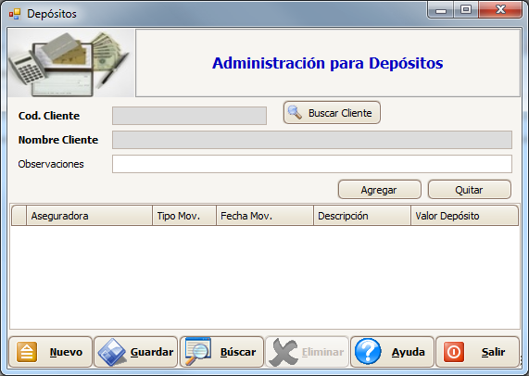

**DESCRIPCION DE LOS CAMPOS:**

**Cod. Cliente:** Código del cliente propietario del depósito

**Nombre Cliente:** Nombre del cliente propietario del depósito.

**Observaciones:** Observaciones de los depósitos del cliente.

**Aseguradora:** Nombre de la aseguradora donde el cliente tiene el depósito

**Tipo de Movimiento:** Tipo de la operación, Depósito o Retiro.

**Fecha Movimiento:** Fecha efectiva de la operación

**Descripción:** Descripción del movimiento

**Valor Depósito:** Valor del movimiento, positivo cuando hay depósito o negativo en caso de retiro.

**MODO DE OPERAR**

Buscar al cliente al que le grabará un depósito, agregar un movimiento y especificar los valores del movimiento y finalmente guardar los cambios.

**REPORTE DE PRIMAS PENDIENTES**

Este reporte es un cubo de análisis en donde podrá determinar la mora de los clientes y obtener datos de la cartera, organizarla, filtrarla y personalizarla según las necesidades de análisis.

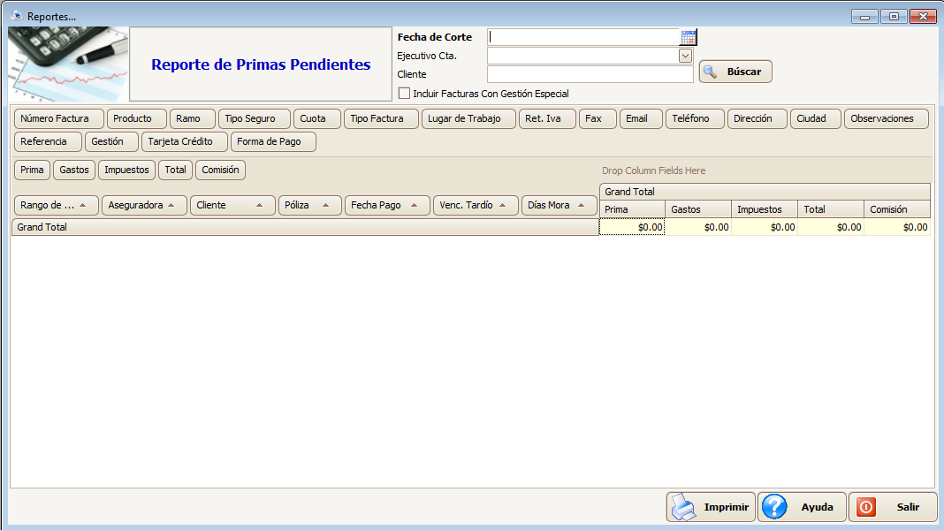

**DESCRIPCION DE LOS CAMPOS:**

**Fecha de Corte:** Fecha de corte para obtener las primas pendientes.

**Ejecutivo de Cuenta:** Filtro para especificar las primas pendientes de un determinado ejecutivo.

**Cliente:** Filtro de búsqueda de un determinado cliente.

**Incluir Facturas con gestión especial:** Existen facturas que se tramitan de una manera diferente, por ejemplo las provisiones, las cuales no deben ser gestionados los pagos. El campo de gestión especial está disponible en cada factura.

**MODO DE OPERAR**

Especificar los filtros de búsqueda: fecha de corte, cliente o ejecutivo y presionar el botón buscar, esto le devolverá los datos en el cubo de análisis y podrá adecuar el reporte a sus necesidades, luego puede imprimirlo en un formato de Microsoft Excel.

**REPORTE DE PRIMAS PENDIENTE POR CLIENTE**

Es un cubo de análisis de primas pendientes pero con consideraciones especiales de los clientes y orientado a las fechas de pagos de las primas

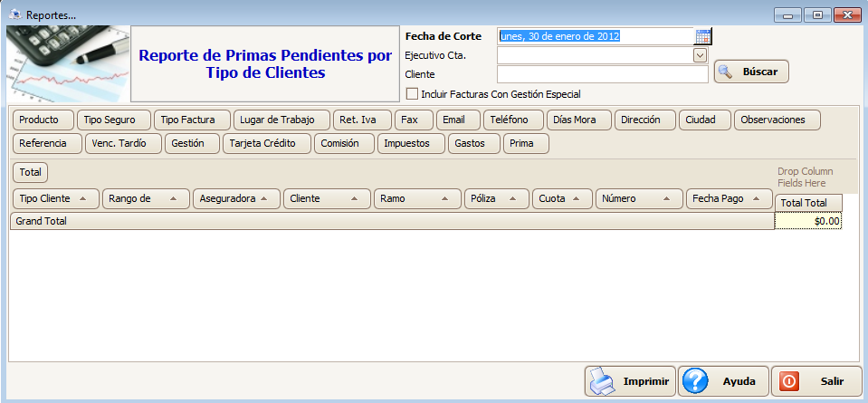

**DESCRIPCION DE LOS CAMPOS:**

**Fecha de Corte:** Fecha de corte para obtener las primas pendientes.

**Ejecutivo de Cuenta:** Filtro para especificar las primas pendientes de un determinado ejecutivo.

**Cliente:** Filtro de búsqueda de un determinado cliente.

**Incluir Facturas con gestión especial:** Existen facturas que se tramitan de una manera diferente, por ejemplo las provisiones, las cuales no deben ser gestionados los pagos. El campo de gestión especial está disponible en cada factura.

**MODO DE OPERAR**

Especificar los filtros de búsqueda: fecha de corte, cliente o ejecutivo y presionar el botón buscar, esto le devolverá los datos en el cubo de análisis y podrá adecuar el reporte a sus necesidades, luego puede imprimirlo en un formato de Microsoft Excel.

**LISTADO DE PAGOS EMITIDOS**

Este reporte permite generar los pagos que se han realizado entre dos fechas, el reporte muestra información detallada del movimiento de pago de las facturas.

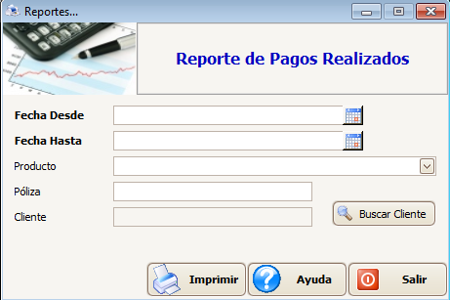

**DESCRIPCION DE LOS CAMPOS:**

**Fecha Desde:** Fecha Inicial de búsqueda de Pagos.

**Fecha Hasta:** Fecha Final de búsqueda de Pagos.

**Producto:** Filtro de búsqueda de pagos de un producto

**Póliza:** Filtro de búsqueda de pagos de una póliza

**Cliente:** Filtro de búsqueda de pagos de un cliente.

**MODO DE OPERAR**

Especificar los parámetros de búsqueda de pagos y presionar el botón Imprimir esto le generará un reporte en pantalla de la información solicitada la cual puede ser exportada a Microsoft Excel o imprimirse.

**LISTADO DE EMISION DE FACTURAS/CREDITOS**

Las emisiones de facturas son los compromisos de pago de las facturas, cuando se factura una póliza se crea además de la factura la emisión del compromiso de pago con los valores de la factura.

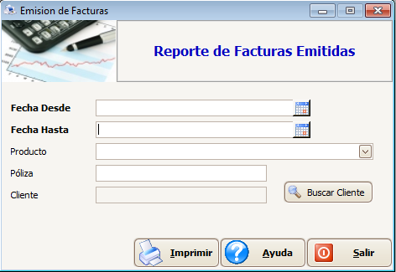

**DESCRIPCION DE LOS CAMPOS:**

**Fecha Desde:** Fecha Inicial de búsqueda de emisiones.

**Fecha Hasta:** Fecha Final de búsqueda de emisiones.

**Producto:** Filtro de búsqueda de emisiones de un producto

**Póliza:** Filtro de búsqueda de emisiones de una póliza

**Cliente:** Filtro de búsqueda de emisiones de un cliente.

**MODO DE OPERAR**

Especificar los parámetros de búsqueda de emisiones y presionar el botón Imprimir esto le generará un reporte en pantalla de la información solicitada la cual puede ser exportada a Microsoft Excel o imprimirse.

**LISTADO DE ANULACIONES DE FACTURAS/CREDITOS**

Las anulaciones descargan total o parcialmente los compromisos de pago de los clientes sobre una factura determinada lo cual disminuye el monto de pago de las facturas, con este reporte se pueden listar las anulaciones realizadas.

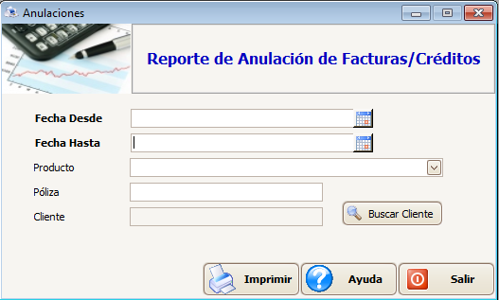

**DESCRIPCION DE LOS CAMPOS:**

**Fecha Desde:** Fecha Inicial de búsqueda de anulaciones.

**Fecha Hasta:** Fecha Final de búsqueda de anulaciones.

**Producto:** Filtro de búsqueda de anulaciones de un producto

**Póliza:** Filtro de búsqueda de anulaciones de una póliza

**Cliente:** Filtro de búsqueda de anulaciones de un cliente.

**MODO DE OPERAR**

Especificar los parámetros de búsqueda de anulaciones y presionar el botón Imprimir esto le generará un reporte en pantalla de la información solicitada la cual puede ser exportada a Microsoft Excel o imprimirse.

**GENERAR ESTADOS DE CUENTA CLIENTES**

Este programa permite generar un reporte con todas las cartas de estados de cuenta de todos los clientes, este reporte es útil si se cuenta con alguna política de enviarle periódicamente este documento a los clientes.

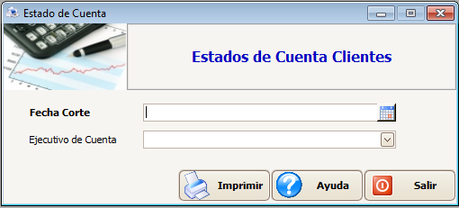

**DESCRIPCION DE LOS CAMPOS:**

**Fecha Corte:** Fecha de corte para obtener las facturas pendientes de un cliente

**Ejecutivo de Cuenta:** Filtro de búsqueda de ejecutivo de los clientes

**MODO DE OPERAR**

Especificar la fecha de corte y opcionalmente el ejecutivo y presionar el botón Imprimir lo cual le genera un reporte en pantalla de todas las cartas de estados de cuenta de todos los clientes.

**DETALLE DEPOSITOS CLIENTES**

Este reporte genera un detalle de los movimientos de depósito de todos los clientes entre dos fechas, los movimientos mostrados son tanto depósitos como retiros.

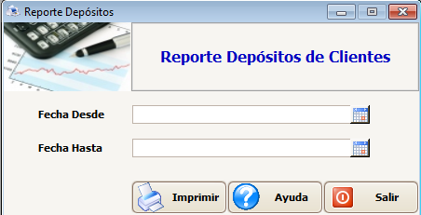

**DESCRIPCION DE LOS CAMPOS:**

**Fecha Desde:** Fecha inicial de búsqueda de movimientos de depósitos**.**

**Fecha Hasta:** Fecha final de búsqueda de movimientos de depósitos.

**MODO DE OPERAR**

Especificar el rango de fechas de búsquedas de depósitos y presionar el botón imprimir lo cual le generará un reporte en pantalla de los movimientos guardados sobre los depósitos.

**ANALISIS RECUPERACION DE MORA**

Este reporte le permite analizar la recuperación de la mora gestionada, el reporte analiza la mora a una fecha determinada y los pagos emitidos posterior a ese corte de mora y el reporte genera una estadística de mora que se logró recuperar.

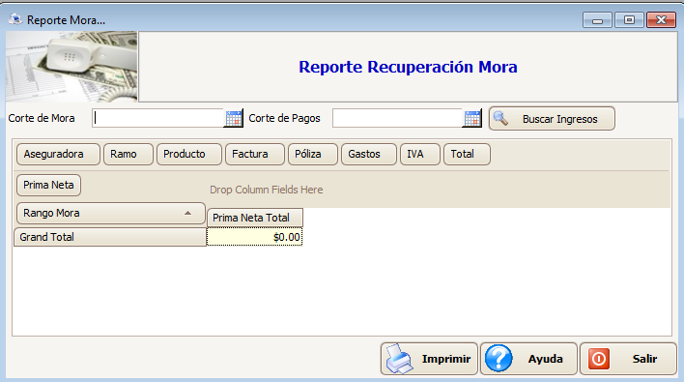

**DESCRIPCION DE LOS CAMPOS:**

**Corte de Mora:** Fecha con la que se tomará en cuenta la mora de los clientes

**Corte de Pagos:** Fecha hasta la que se tomarán en cuenta los pagos sobre primas en mora.

**MODO DE OPERAR**

Especificar la fecha de corte de mora y de pagos, por ejemplo se puede solicitar la mora al 30 de Junio y los pagos al 31 de Julio, presionamos el botón buscar Ingresos y se mostrará en pantalla la recuperación de la mora recuperada en el mes de Julio, el reporte puede ser exportado a Microsoft Excel.

**ESTADO DE CUENTA POLIZAS**

Los estados de cuenta normalmente son por cliente incluyendo todas las pólizas que el cliente posea, pero si se desea un estado de cuentas únicamente de una póliza, esta es la opción que se utilizaría.

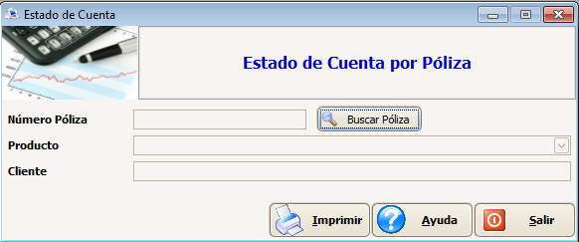

**DESCRIPCION DE LOS CAMPOS:**

**Número de Póliza:** número de la póliza a la que se le generará el estado de cuenta

**Producto:** producto de la póliza a la que se le generará el estado de cuenta

**Cliente:** Nombre del cliente dueño de la póliza.

**MODO DE OPERAR**

Presionar el botón Buscar Póliza para determinar la póliza a la que desea generar el estado de cuenta a la fecha actual, presionar el botón Imprimir para generar la carta en pantalla del estado de cuenta.

**CARTAS DE VENCIMIENTOS DE TARJETAS DE CREDITO**

Cuando un cliente paga sus primas con cargos a tarjetas de crédito en el sistema se puede registrar la tarjeta y vencimiento de esta con la que se realizará el pago. Si a un cliente está por vencerle la tarjeta de crédito este programa permite generar una carta para enviársela al cliente notificando que debe actualizar los datos de su tarjeta a la compañía de seguros y a la correduría para evitar que los cargos a tarjetas sean rechazados por los bancos, debido a que estos pueden cambiar el número de la tarjeta y el vencimiento de esta es indispensable para el cargo.

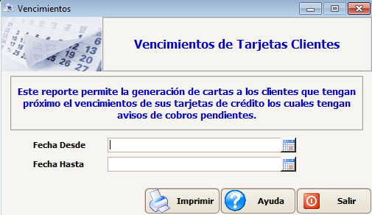

**DESCRIPCION DE LOS CAMPOS:**

**Fecha Desde:** Fecha inicial de vencimiento de tarjetas sobre facturas pendientes de pago.

**Fecha Hasta:** Fecha Final de vencimiento de tarjetas sobre facturas pendientes de pago.

**MODO DE OPERAR**

Especificar el rango de fechas en la que se desea determinar que tarjetas vencerán entre esas fechas y presionar el botón imprimir, lo cual generará un reporte con todas las cartas para enviárselas a los clientes.

**GESTION CARTERA**

El sistema de gestión de cartera permite darle un seguimiento a las operaciones sobre las primas pendientes, estas pueden ser llamadas a los clientes, visitas, envíos de correo, etc. En fin cualquier gestión realizadas y que permite darle un seguimiento y recordatorios de compromisos adquiridos con los clientes.

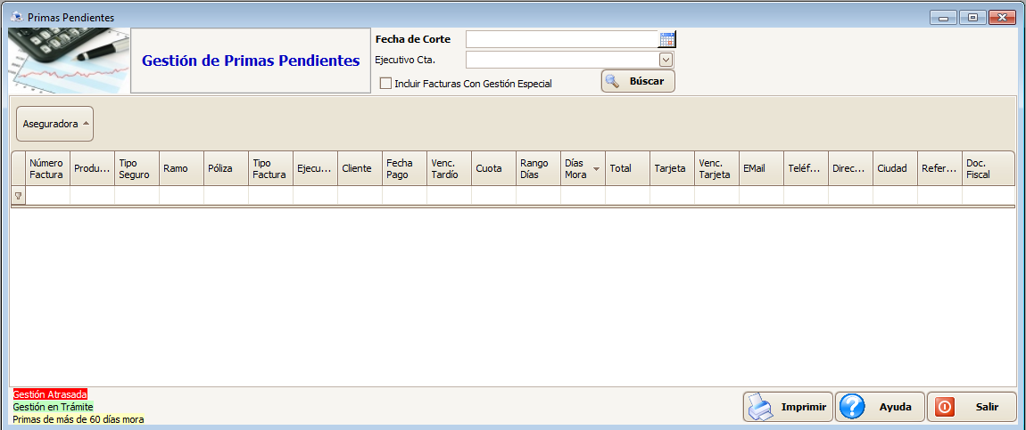

**DESCRIPCION DE LOS CAMPOS:**

**Fecha de Corte:** Especifica la fecha de corte para obtener las primas pendientes

**Ejecutivo de Cuenta:** Filtro para especificar las facturas en moras de clientes de un ejecutivo.

**Incluir Facturas con Gestión Especial:** Permite incluir facturas que tienen gestión especial como por ejemplo provisiones.

**MODO DE OPERAR**

Especificar la fecha de corte de las facturas en mora y los filtros adicionales necesitados, luego presionar el botón Buscar, las facturas en mora son mostradas en pantalla y se les especifica su estado, en Rojo si hay una gestión atrasada sobre la factura y sigue en mora, en Verde cuando se ha gestionado con el cliente el pago de la factura y hay un compromiso a una fecha próxima y no ha vencido aun, y en Amarillo aquellas facturas no gestionadas y que ya tienen 60 días o más de mora.

Para agregar una gestión, primero hay que seleccionar la factura y sobre ella hacer un click derecho, lo cual le mostrará un menú de operaciones con la facturas; puede Agregar una Gestión, Consultar las gestiones hechas a la factura o Enviar un estado de cuenta por correo al cliente.

El formulario de gestión de cartera solicita la información, de la gestión como fecha de gestión, fecha de próxima gestión, tipo de la gestión y observaciones, adicional en la parte superior se mostrarán las facturas pendientes del cliente y en la sección izquierda las gestiones realizadas previamente a la factura.

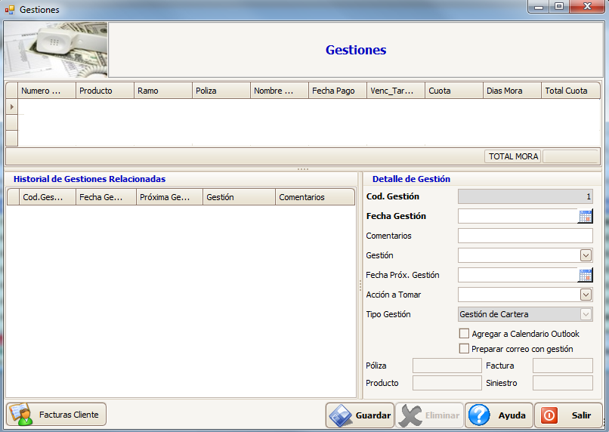

**REPORTE DE GESTIONES PENDIENTES**

Este reporte permite determinar las gestiones de cartera pendientes de realizar, el reporte los agrupo según el período de la gestión, con este reporte las gestiones en cuya fecha de próxima gestión se dejó definida pueden ser continuadas, por ejemplo si en una fecha de gestión determinada se definió que se le volvería a llamar por teléfono a un cliente con este reporte sabrá a que clientes continuarles la gestión.

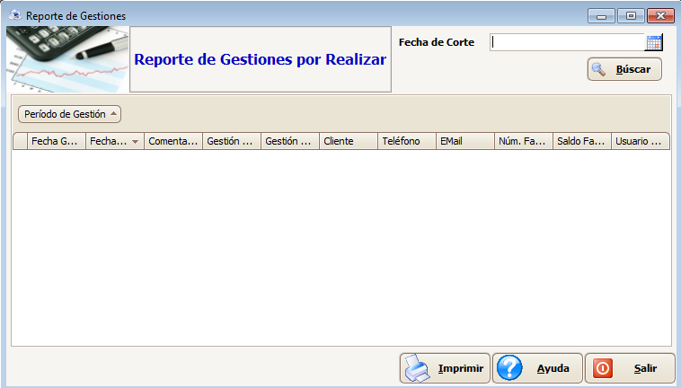

**DESCRIPCION DE LOS CAMPOS:**

**Fecha de Corte:** Especificar la fecha de corte de búsqueda de gestiones pendientes

**MODO DE OPERAR**

Especificar la fecha de corte y presionar el botón Buscar, las gestiones pendientes se mostrará en pantalla si se desean se pueden imprimir los cual genera un reporte en Microsoft Excel.

**REPORTE DE GESTIONES REALIZADAS**

Este es un reporte de control para obtener las gestiones de cartera que se han realizado por los usuarios.

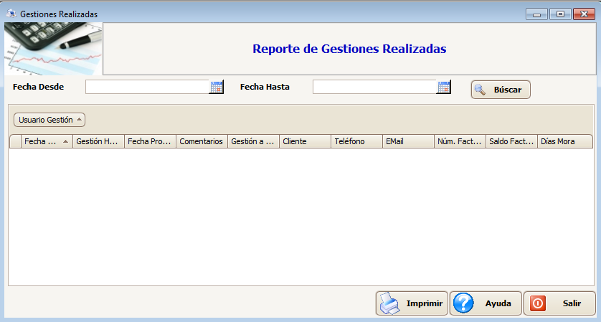

**DESCRIPCION DE LOS CAMPOS:**

**Fecha Desde:** Fecha inicial de búsqueda de gestiones.

**Fecha Hasta:** Fecha final de búsqueda de gestiones.

**MODO DE OPERAR**

Especificar las fechas de búsqueda de gestiones realizadas y presionar el botón Buscar, con lo cual la información detallada de las gestiones aparecerán en pantalla, puede imprimirse esta información la cual saldrá en formato Microsoft Excel.